Martes
01
de Junio

2° de Secundaria
Tecnología

Medios técnicos, materiales y energía para nuestro proceso técnico

Aprendizaje esperado: Emplea de manera articulada diferentes clases de técnicas para mejorar procesos y crear productos técnicos. Identifica y describe las fases de un proyecto de producción industrial.

Énfasis: Enlistar los materiales, los medios técnicos y la energía requeridos para llevar a cabo el proyecto de diseño.

¿Qué vamos a aprender?

El propósito de esta sesión es: Enlistar materiales, medios técnicos y energía requeridos para llevar a cabo el proyecto de diseño.

¿Qué hacemos?

Antes de iniciar. ¿Recuerdas la situación de Hugo? Si no la recuerdas, observa el siguiente video para refrescar la memoria.

- Historia Hugo
https://aprendeencasa.sep.gob.mx/multimedia/RSC/Documento/202105/202105-RSC-IrySnWd8Bn-TEC2_B5_PG1_V1_SEM36_c150421_HistoriaHugo_CC_LO.pptx

Seguramente también lograste recordar cuando identificamos la necesidad insatisfecha. ¿Recuerdas cuál fue? Observa el siguiente video para identificarla.

- Necesidad
https://youtu.be/Tzlun5EKUic

Ahora que has identificado la necesidad, observa el siguiente video para recordar cuál es el problema a resolver.

- Problema
https://youtu.be/njw0LT3xE5M

Con esta información y con lo que has recordado, puedes realizar un listado sobre los materiales, medios técnicos y energía requeridos para el proyecto de diseño que Hugo planea.

Antes de realizar la primera de las listas, debes tener claro que el producto es un empaque para el alimento de Ana. El empaque debe de estar pensado para proteger su contenido contra golpes o maltratos durante el transporte y la manipulación.

Esto no lo debes perder de vista, porque, además, en el sector de alimentos es importante pensar que el empaque debe protegerlos contra los factores externos que pudieran cambiar las condiciones óptimas de los alimentos; en pocas palabras, debe mantenerlos en buen estado y evitar que se contaminen por bacterias u otros microorganismos.

¿Recuerdas el prototipo a escala que realizaste la sesión anterior? Partirás de él para iniciar con la lista.

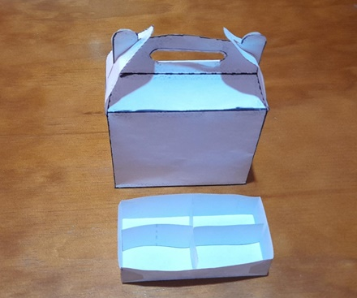

Puedes necesitar diferentes materiales, medios técnicos y energía, pero no puedes determinar cuáles son sin antes pensar en las acciones.

Las acciones generales son trazar, cortar, unir y decorar.

Empieza por los materiales.

Como primera acción tienes que realizar el trazo de la plantilla del empaque. Esto lo realizarás en una cartulina o papel bond que fijarás a la mesa de trabajo con cinta adhesiva de enmascarado, que fácilmente puedes adquirir en una papelería. Ambos son papeles de escritura, delgados y fáciles de doblar, por lo que puedes hacer todas las pruebas de doblez necesarias sin dificultad, antes de usar el cartón.

Por otra parte, la cinta de enmascarado es una cinta blanca hecha de papel y que contiene un adhesivo de caucho natural y por eso es de baja adhesividad, ideal para adherir papel a superficies y desprenderla sin dañar las superficies ni el papel.

Después necesitarás cartón de 24 puntos, conocido como Caple, que cuenta con una cara lisa y brillante y una más áspera y mate. En él trazarás la plantilla posteriormente. Recordarás que el cartón es idóneo para el empaque, porque es ligero, resistente, moldeable y reciclable. Al ser un material ligero, permitirá a Ana llevar los alimentos sin peso extra, su resistencia evita que se rompa con facilidad al momento de transportar los alimentos; que sea moldeable, ayuda a darle formas atractivas para Ana. Y en caso de desecharse será amigable con la naturaleza.

Una vez trazado, se procede a remarcar los trazos con un plumín negro y se recorta. Ahora se necesita pegamento para que sus partes están unidas.

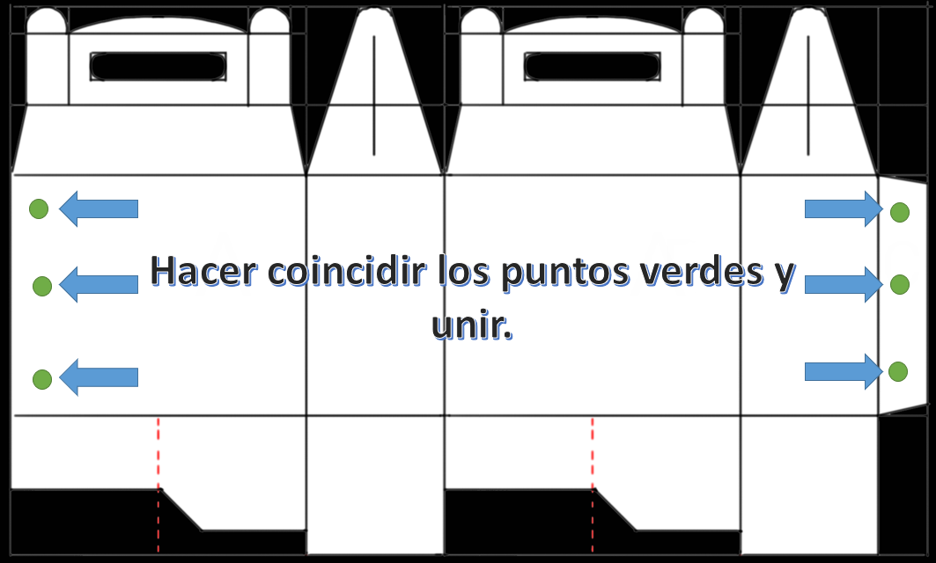

Debes ocupar el que es líquido y blanco, porque al secarse se hace transparente, es resistente al paso del tiempo y permite endurecer el cartón, dándole más firmeza al empaque. Además, al ser base agua es ideal para que Hugo lo trabaje, porque no desprende vapores tóxicos. Ocuparás aproximadamente 30 mililitros y lo puedes adquirir en una papelería.

De acuerdo al diseño del empaque, para el decorado se requiere pintura para pizarrón.

La pintura líquida para pizarrón es una fórmula de pintura a base de agua ideal para escribir con gises, porque al secarse queda con una textura áspera en la que se asienta sin problema la escritura con ellos. Por eso se puede borrar, limpiar y hasta lavar sin ser tóxica, y se puede conseguir fácilmente en papelerías.

Entonces también necesitas tizas o gises de colores para colocarlos en el empaque y que Ana pueda decorarlo. No son tóxicas, a menos que se lleguen a ingerir en cantidades importantes, las puedes encontrar en cualquier papelería. Y como las tizas desprenden pequeñas partículas pueden manchar el empaque, para evitarlo las envolverás en un trocito de plástico autoadherible que se puede adquirir en una tienda de autoservicio, y las fijarás al empaque, con cinta adhesiva transparente de 19 mm.

¿Has observado que, en una de las caras más pequeñas, algunos empaques de este tipo, tienen una etiqueta con información?

Así que otro insumo que necesitas es una etiqueta blanca. En ella, se puede poner información como las instrucciones de uso para el usuario del empaque. El tamaño ideal de la etiqueta es de 12 x 14cm y se puede adquirir en una papelería.

Ahora revisa los instrumentos y las herramientas que necesitas para realizar el empaque.

Para poder trazar, se requieren escuadras, con ellas harás las líneas para el trazo de las plantillas. Puedes conseguir las escuadras en una papelería. También la regla que ocuparás para obtener las medidas exactas del empaque. La regla será fácil de conseguir ya que la puedes comprar en la papelería. Y también. requieres un lápiz y una goma para trazar la estructura del empaque. Utilizarás un lápiz del número 2 ya que el grafito tiene una mezcla entre blando y duro, lo cual permite que la línea se vea nítida y firme, pero fácil de borrar si se desea hacer alguna corrección.

Y para borrar aquellas líneas que no sean necesarias, utilizarás una goma de migajón, ya que son suaves y no dañan al papel.

Y como después de hacer los trazos harás los cortes, entonces necesitarás tijeras, y una navaja, que te servirá para realizar los cortes más finos al cartón.

Todo lo enlistado hasta ahora, lo puedes conseguir en la papelería. Está casi todo listo, pero para el decorado necesitas una herramienta: la brocha. Debe ser de cerdas finas de 1” pulgada o una de esponja, que podrás conseguir en una tienda de materiales de decoración o en una papelería.

¡Listo! ya tienes todos los materiales, instrumentos y herramientas que ocuparás.

Si analizas los materiales, las herramientas y los instrumentos, puedes observar que no se requiere más que el uso de tus manos, las cuales se moverán cuando traces las líneas, cortes con el uso de las tijeras o navaja, pegues y decores, así que la energía que ocuparás es la mecánica. De esta manera no perjudicarás a la naturaleza por el uso de otro tipo de energías.

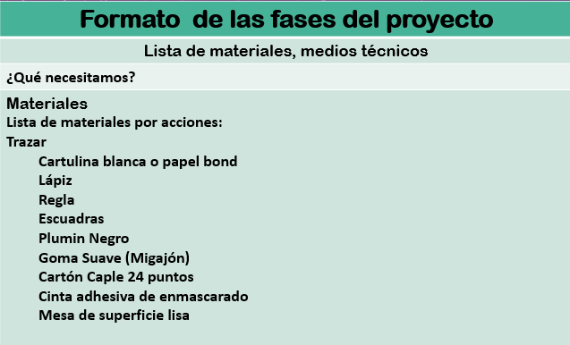

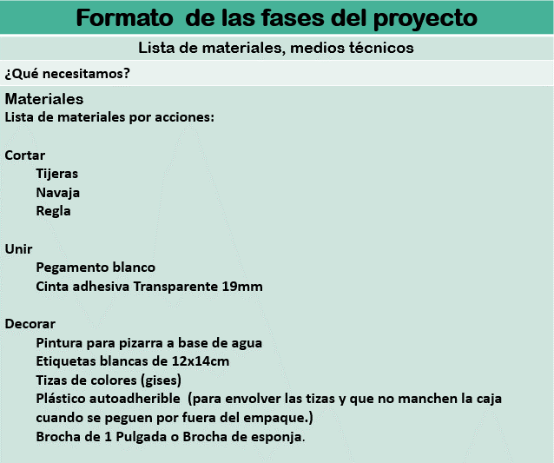

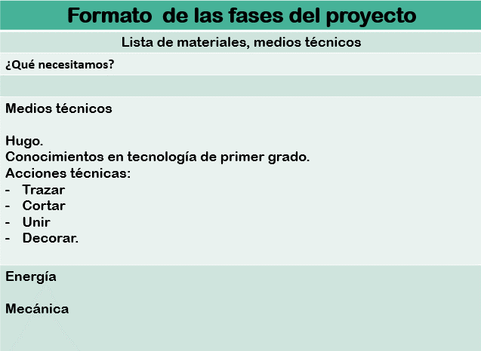

Ahora sí, tienes ya la lista de materiales, medios técnicos y energía. Puedes hacer tu propia lista para este proyecto tecnológico o el que estés desarrollando con tu maestra o maestro de Tecnología. Puedes usar este formato para llevar en orden el desarrollo de tu proceso técnico, llenando cada campo con la información correspondiente.

El Reto de Hoy:

Diseña y construye tu propio memorama con la lista de materiales, medios técnicos y energía que viste en esta sesión y preséntala a tu maestra o maestro de Tecnología.

¡Buen trabajo!

Gracias por tu esfuerzo.

